Apport des civic tech dans
les concertations urbaines

  PORTEUR D’EXPERIENCE  Ian Babelon  Chercheur (Northumbria University, Angleterre) et Consultant freelance  France (Orléans) ; Angleterre ; Suède |   CONTEXTE  A l’heure du « tout-numérique » et du tournant participatif dans l’aménagement urbain, les plateformes de participation citoyenne (ex : Cap Collectif, Carticipe, Neighborland, Commonplace…) se démultiplient à travers le monde. Cet envol s’accompagne d’un manque de recul quant à leur intégration dans les pratiques de l’aménagement urbain :  Quel impact les plateformes numériques ont-elles réellement sur l’aménagement participatif des villes ?

CONTACT

Ian Babelon
ian.babelon@outlook.com
i.babelon@northumbria.ac.uk
tél : 06 65 66 81 49


LIEN

Profil de recherche sur ResearchGate :
https://www.researchgate.net/profile/Ian-Babelon

Profil LinkedIn : https://www.linkedin.com/in/ian-b-5a337542/

Réseau européen des écoles de l’aménagement du territoire (AESOP) https://aesopyoungacademics.wordpress.com


DESCRIPTION DE L’EXPERIENCE

Des entretiens et enquêtes non-représentatives auprès de 80 professionnels de l’aménagement urbain et 13 civic techs en Europe, aux Etats Unis et en Australie révèlent que les plateformes permettent d’impliquer, voire de collaborer avec les habitants dans la (co-)construction des politiques urbaines. L’état des lieux indiquent des avancées concernant l’intensité d’implication des habitants comparé à il y a juste cinq ans.

Cependant, des freins demeurent tant sur le plan organisationnel (ex : moyens humains et matériels) que culturel (ex : manque d’acculturation aux méthodes de l’aménagement participatif ; approche consultative sans lien direct avec le décisionnel). Les plateformes numériques sont certes puissantes mais ne sont pas une fin en soi. D’où l’importance de la transparence des dispositifs dans lesquels elles s’inscrivent, ainsi que d’un paramétrage fin en fonction des besoins et des attentes en fonction de chaque projet.

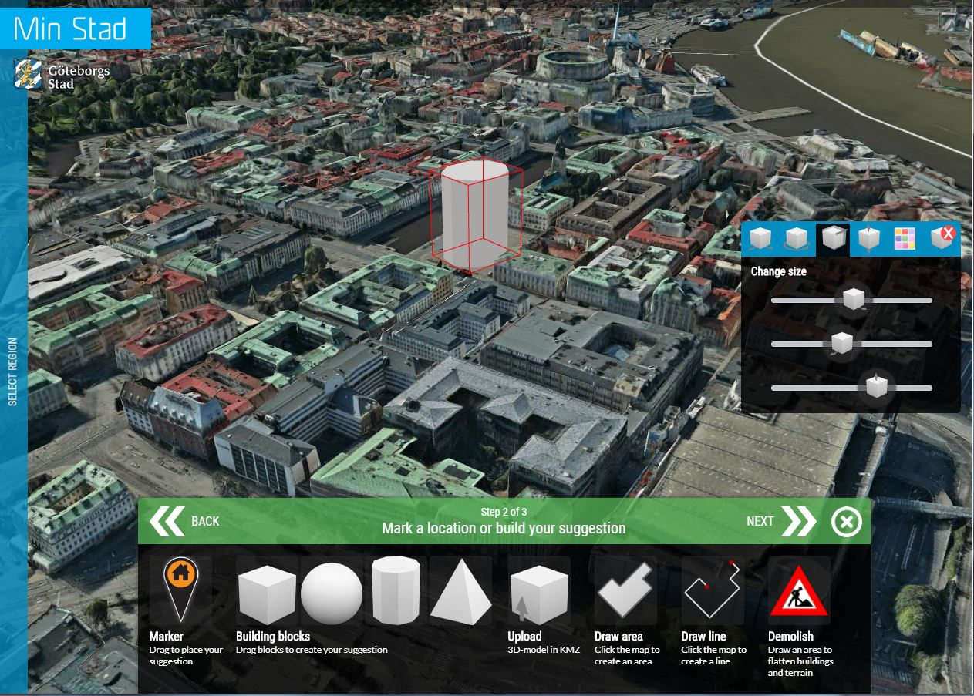


ENSEIGNEMENTS

Le futur de l’aménagement urbain participatif appartient à une pleine hybridation des méthodes numériques et présentielles. Dans l’immédiat, des améliorations dans le back-office faciliteront aussi leur intégration dans le travail quotidien des professionnels de l’aménagement. Les applications de réalité dite ‘virtuelle’ ou ‘augmentée’ peuvent attendre car elles demeurent non-essentielles.

